8 ноября Классная работа «Деление дробей» | 8 ноября Классная работа «Деление дробей»
1. Повторение  А.Г. Мерзляк «Математика 6 класс» стр. 88 № 3 | 1. Повторение  А.Г. Мерзляк «Математика 6 класс» стр. 88 № 3
2. Проверка домашнего задания | 2. Проверка домашнего задания
  Все вместе | Индивидуально
  А.Г. Мерзляк «Математика 6 класс» стр. 90 № 463 5) – 8) | А.Г. Мерзляк «Математика 6 класс» стр. 91 № 473
  Самостоятельная работа
  Вариант 1 | Вариант 2 | Вариант 3 | Вариант 4
  А.Г. Мерзляк «Математика 6 класс Дидактические материалы»  стр. 13 № 83;  № 84 | А.Г. Мерзляк «Математика 6 класс Дидактические материалы»  стр. 43 № 83;  № 84 | А.Г. Мерзляк «Математика 6 класс Дидактические материалы»  стр. 72 № 83;  стр. 73 № 84 | А.Г. Мерзляк «Математика 6 класс Дидактические материалы»  стр. 103 № 83;  № 84
  Все вместе | Индивидуально
  А.Г. Мерзляк «Математика 6 класс» стр. 90 № 463 5) – 8) | А.Г. Мерзляк «Математика 6 класс» стр. 91 № 473
  Самостоятельная работа
  Вариант 1 | Вариант 2 | Вариант 3 | Вариант 4
  А.Г. Мерзляк «Математика 6 класс Дидактические материалы»  стр. 13 № 83;  № 84 | А.Г. Мерзляк «Математика 6 класс Дидактические материалы»  стр. 43 № 83;  № 84 | А.Г. Мерзляк «Математика 6 класс Дидактические материалы»  стр. 72 № 83;  стр. 73 № 84 | А.Г. Мерзляк «Математика 6 класс Дидактические материалы»  стр. 103 № 83;  № 84
3. Закрепление изучаемого материала | 3. Закрепление изучаемого материала
  Все вместе | Индивидуально
  1. А.Г. Мерзляк «Математика 6 класс» стр. 92 № 478 | 1. А.Г. Мерзляк «Математика 6 класс Рабочая тетрадь № 1» стр.72 № 201
  2. А.Г. Мерзляк «Математика 6 класс» стр. 92 № 480 | 2. А.Г. Мерзляк «Математика 6 класс Рабочая тетрадь № 1» стр.72 № 202
  3. А.Г. Мерзляк «Математика 6 класс» стр. 92 № 482 | 3. А.Г. Мерзляк «Математика 6 класс Рабочая тетрадь № 1» стр.73 № 203
   | 4. А.Г. Мерзляк «Математика 6 класс Рабочая тетрадь № 1» стр.73 № 204
   | 5. А.Г. Мерзляк «Математика 6 класс» стр. 91 № 475
   | 6. А.Г. Мерзляк «Математика 6 класс» стр. 91 № 477
  Все вместе | Индивидуально
  1. А.Г. Мерзляк «Математика 6 класс» стр. 92 № 478 | 1. А.Г. Мерзляк «Математика 6 класс Рабочая тетрадь № 1» стр.72 № 201
  2. А.Г. Мерзляк «Математика 6 класс» стр. 92 № 480 | 2. А.Г. Мерзляк «Математика 6 класс Рабочая тетрадь № 1» стр.72 № 202
  3. А.Г. Мерзляк «Математика 6 класс» стр. 92 № 482 | 3. А.Г. Мерзляк «Математика 6 класс Рабочая тетрадь № 1» стр.73 № 203
   | 4. А.Г. Мерзляк «Математика 6 класс Рабочая тетрадь № 1» стр.73 № 204
   | 5. А.Г. Мерзляк «Математика 6 класс» стр. 91 № 475
   | 6. А.Г. Мерзляк «Математика 6 класс» стр. 91 № 477
4. Итог урока  Оцените уровень активности своей работы на уроке.  На уроке я:  а) активно работал (а);  б) работал (а), но не активно;  в) был (а) пассивен (пассивна) | 4. Итог урока  Оцените уровень активности своей работы на уроке.  На уроке я:  а) активно работал (а);  б) работал (а), но не активно;  в) был (а) пассивен (пассивна)
5. Домашнее задание  1. А.Г. Мерзляк «Математика 6 класс» стр. 83 § 14 «Деление дробей»  2. Решить упражнения № 464 4) – 6); № 474; № 476; № 479; № 481; № 483 | 5. Домашнее задание  1. А.Г. Мерзляк «Математика 6 класс» стр. 83 § 14 «Деление дробей»  2. Решить упражнения № 464 4) – 6); № 474; № 476; № 479; № 481; № 483
Дополнительное задание (Для тех, кто хочет знать больше)   | Дополнительное задание (Для тех, кто хочет знать больше)
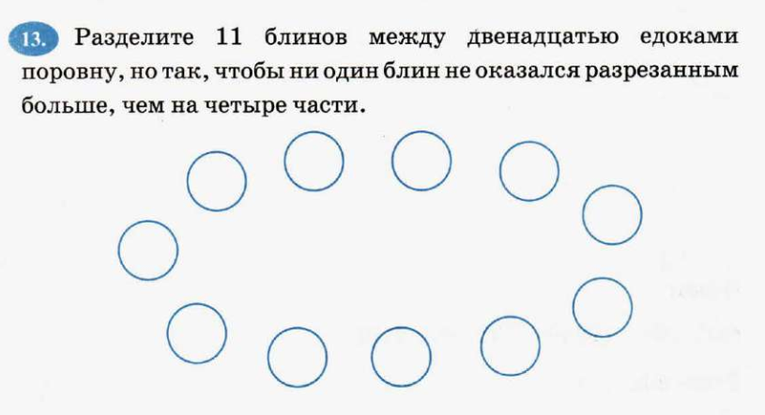  А.Г. Мерзляк «Математика 6 класс» стр. 93 № 496 | А.Г. Мерзляк «Математика 6 класс» стр. 93 № 496

